«Дорожка Здоровья»

Данная «Дорожка Здоровья» развивает чувство равновесия; способствует профилактике плоскостопия; осуществляет массаж и укрепление свода стоп; упражняет детей в ходьбе с правильным разворотом стопы.
Изготовление такого пособия не требует больших затрат. В основном мною был использован разнообразный бросовый материал: все то, что наверняка найдется в любом доме из разряда ненужных вещей. Минимум затрат и времени! А в результате получаются очень яркие, привлекающие к себе внимание пособия. Они помогают развивать мышцы рук, ног, координацию движений, меткость, ловкость, внимание.
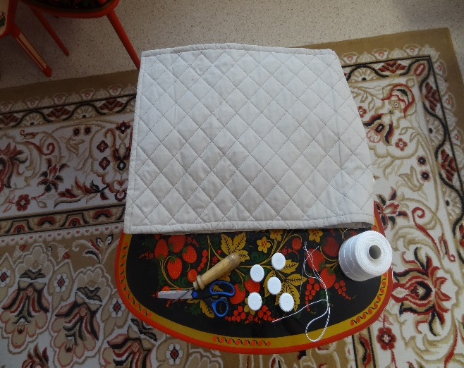
Материал: плотная ткань, шило, иголка, нитки, ножницы, разнообразный материал для массажа стопы (камни, крышечки, пуговицы, использованные фломастеры, счетные палочки, крупы и многое другое).
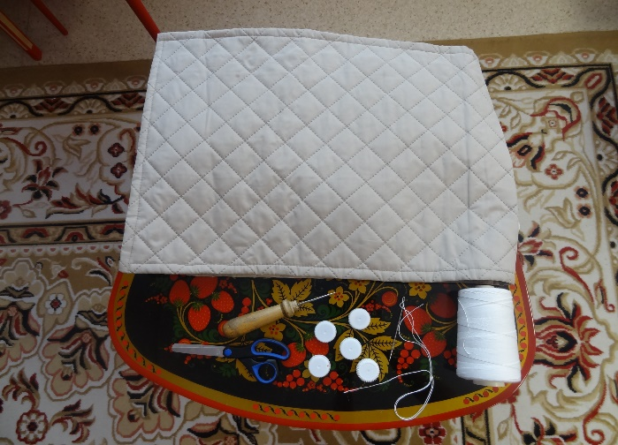

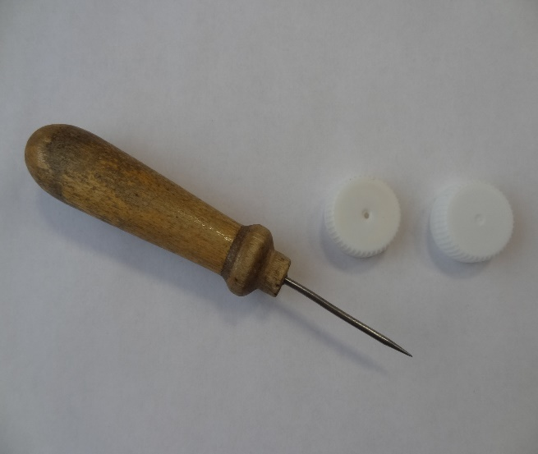
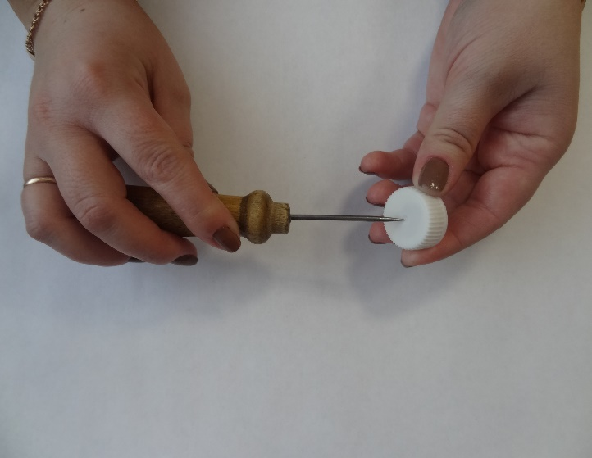
Прокалываем шилом крышечку: делаем две дырочки.

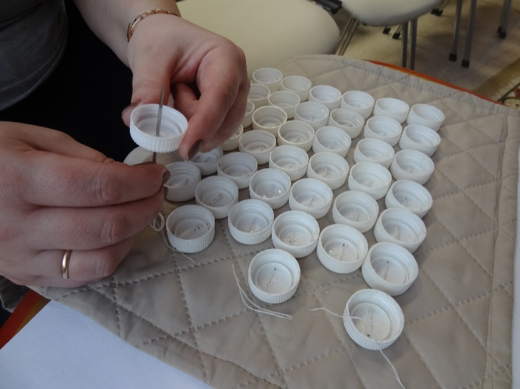
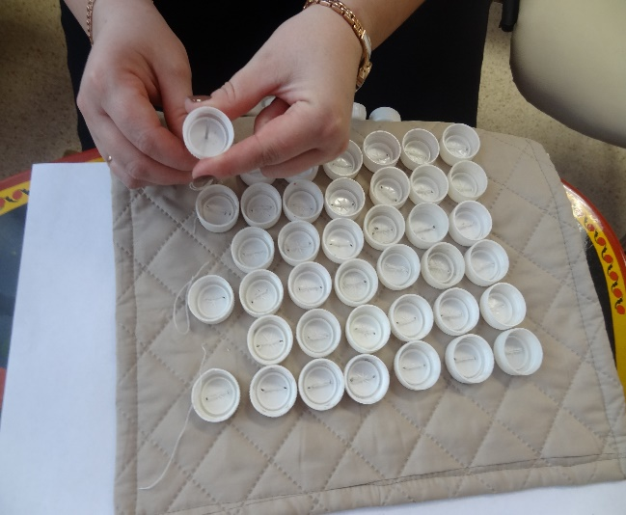
Пришиваем иголкой к ткани крышечку.

Вы можете выбрать любую геометрическую фигуру, в форме которой будете пришивать крышки
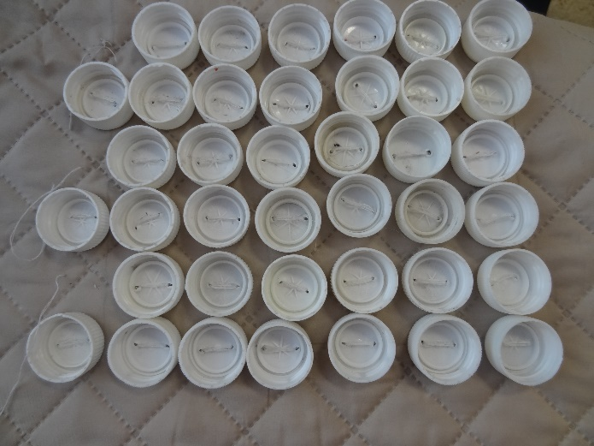
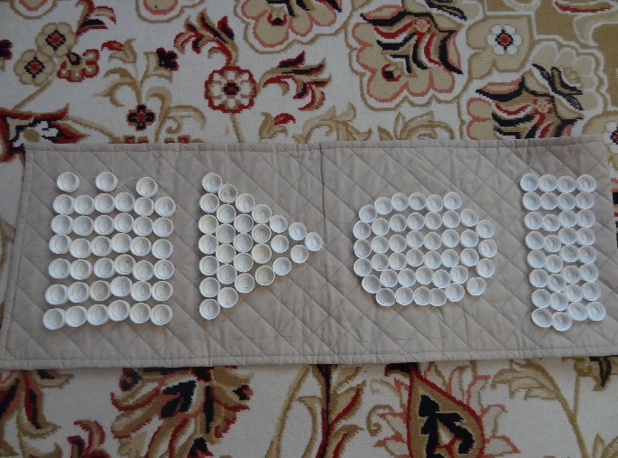

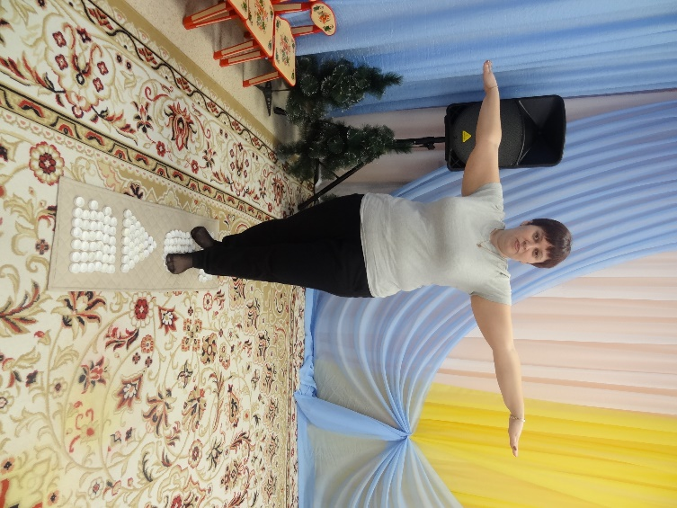

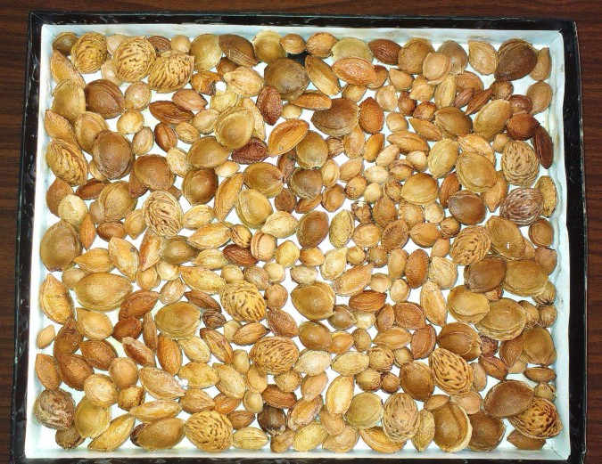

Для «Дорожки здоровья» можно использовать губки для мытья посуды, деревянные палочки и пластины (кирпичики) от конструктора, разные камушки, пуговицы, косточки от фруктов.
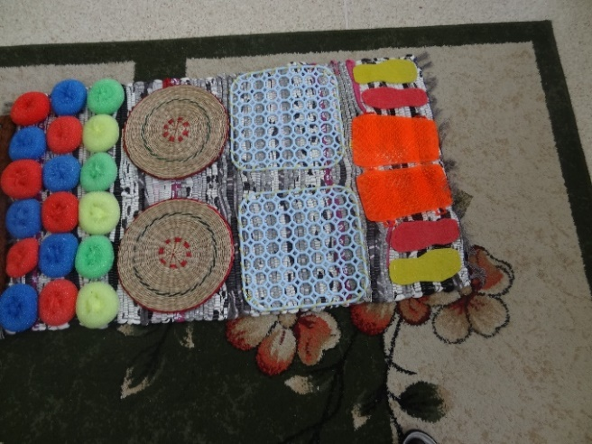
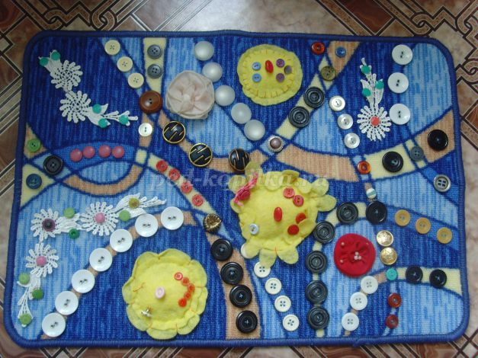
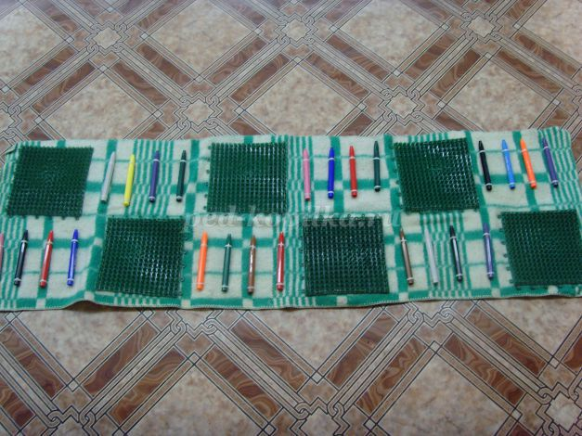
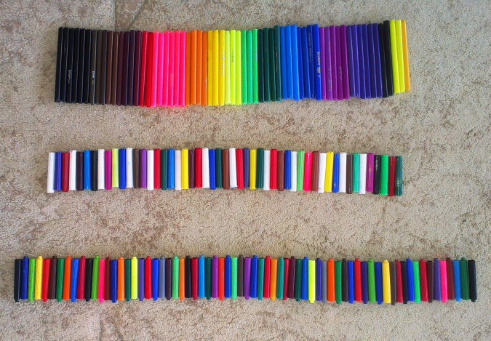
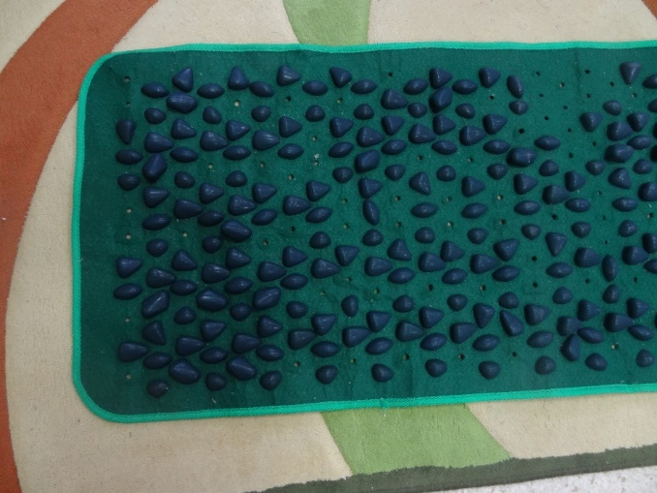

Вот такие дорожки получились у нас.
Желаем Вам творческих успехов!

Любовь Анатольевна Копейкина
инструктор по физической культуре
МАДОУ д/с № 60 города Тюмени

